03.04.2020 piątek – Cztery pory roku w gospodarstwie

- Dziś zapraszamy Was do muzyczno-rytmicznej porannej gimnastyki. Filmik znajdziecie na YouTubuie https://www.youtube.com/watch?v=Zg7pCZOtMXo

- Od wiosny do wiosny: : Pszczółki poproszę, żebyście zamknęli oczy i spróbowali sobie wyobrazić, co takiego dzieje się na świecie opisanym w wierszu, który przeczytają Wam rodzice. Podczas słuchania postarajcie się zapamiętać, jakie pory roku są w nim przedstawione.

Od wiosny do wiosny
(Hanna Zdzitowiecka
Na niebie jaśnieje słońce,
dni płyną, płyną miesiące…
Z lodu uwalnia się rzeka
i ze snu budzą się drzewa,
ptaki wracają z daleka,
będą wić gniazda i śpiewać.
Sady zabielą się kwieciem…
To wiosna! Wiosna na świecie!
Na niebie jaśnieje słońce,
dni płyną, płyną miesiące…
Dni coraz dłuższe, gorętsze
pod lipą ciche pszczół brzęki,
woń siana płynie powietrzem,
z pól żniwne słychać piosenki,
zakwitły malwy przed chatą…
Lato na świecie! Już lato!
Na niebie jaśnieje słońce,
dni płyną, płyną miesiące…
W sadzie już jabłko dojrzewa
niebem sznur ptaków mknie długi.
Liście się złocą na drzewach
idą jesienne szarugi
wiatr nagle drzewa gnie w lesie…
Jesień na świecie! Już jesień!
Na niebie jaśnieje słońce,
dni płyną, płyną miesiące…
Długie i ciemne są noce
śniegową włożył świerk czapę
śnieg w słońcu tęczą migoce
i sople lśnią pod okapem,
rzekę pod lodem mróz trzyma…
Zima na świecie! Już zima!
Na niebie jaśnieje słońce,
dni płyną, płyną miesiące…
Ze snu się budzi leszczyna
i nową wiosnę zaczyna!
- Rodzice omówcie z dziećmi wiersz wykorzystując pytania: Czy udało Ci się zapamiętać, które pory roku są przedstawione wierszu? Co oznacza sformułowanie „płyną miesiące”? Jakie prace gospodarskie wykonuje się w ogrodzie lub w polu wiosną, latem, jesienią a jakie zimą?

- Rodzice przygotujcie 4 kartki i każdą z nich podpiszcie nazwami pór roku: wiosna, lato, jesień, zima. Dzieci: wytnijcie obrazki znajdujące się poniżej i przyklejcie na właściwej kartce, odpowiednio do pory roku. Czy wśród nich są obrazki, które pasują do więcej niż jednej pory roku? Które to obrazki? Zachowajcie swoje prace, żebyście mogli je zabrać ze sobą do przedszkola
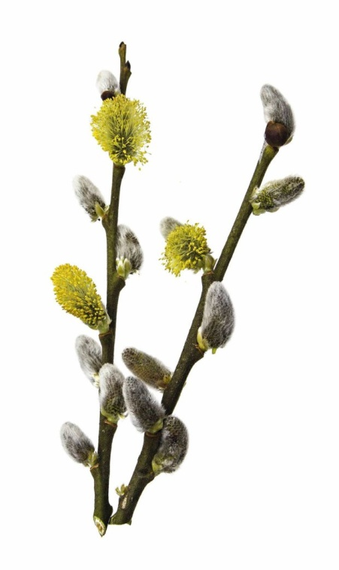
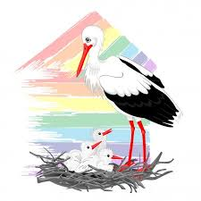
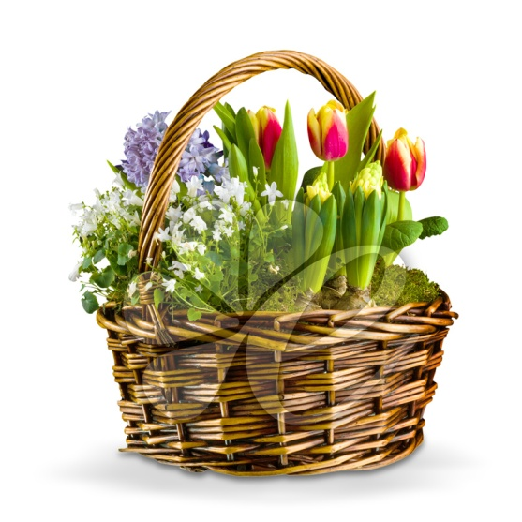

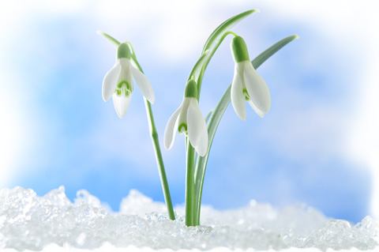

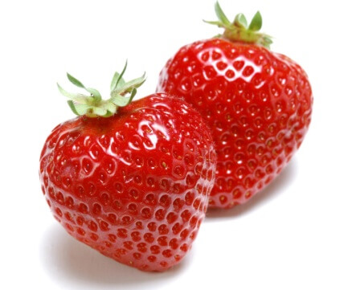
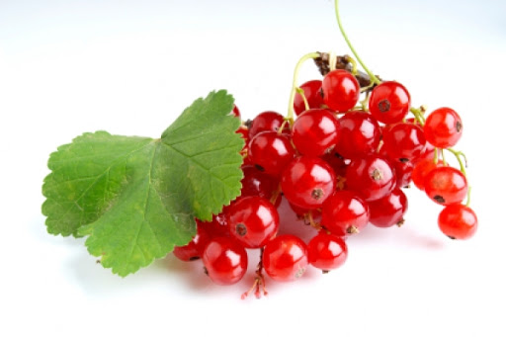

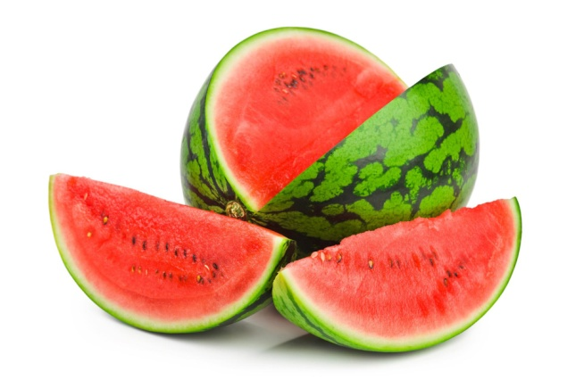

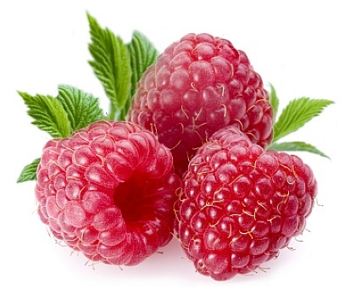

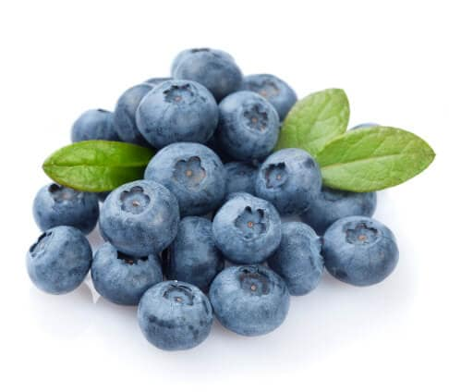

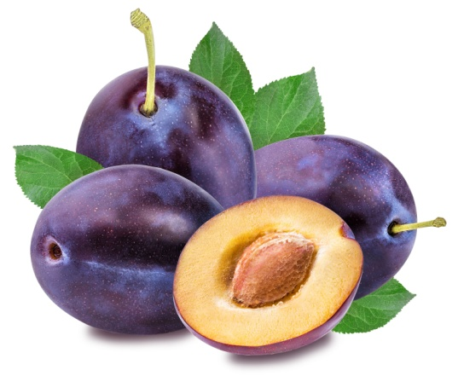
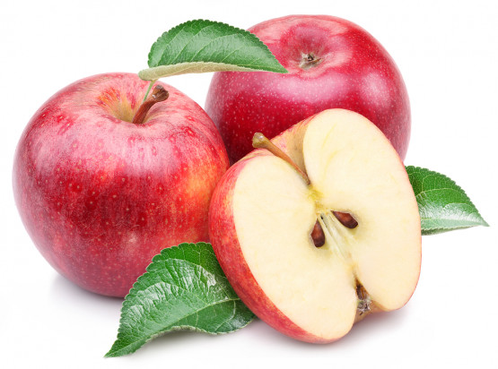
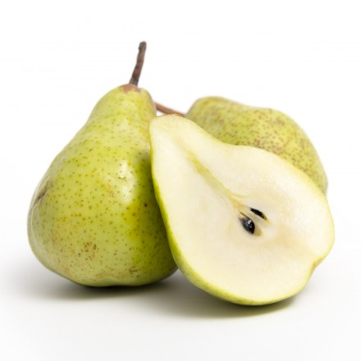

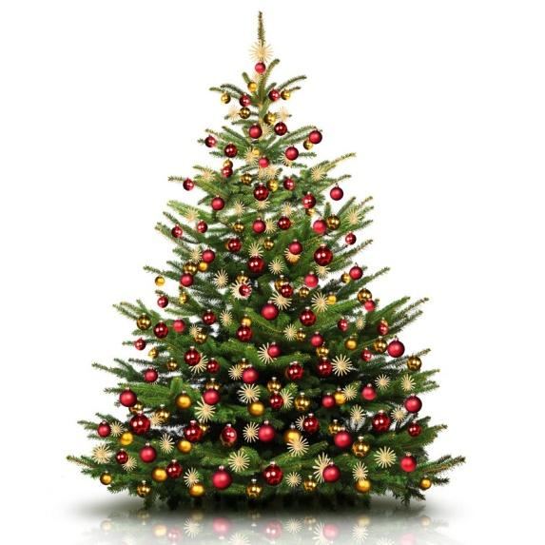
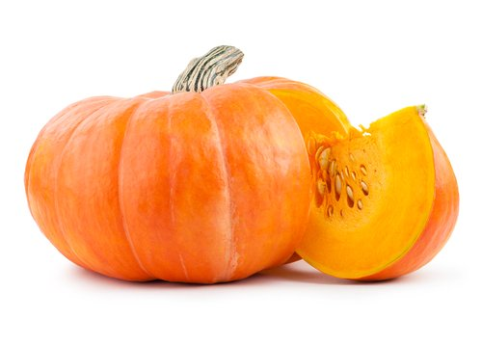

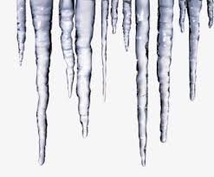
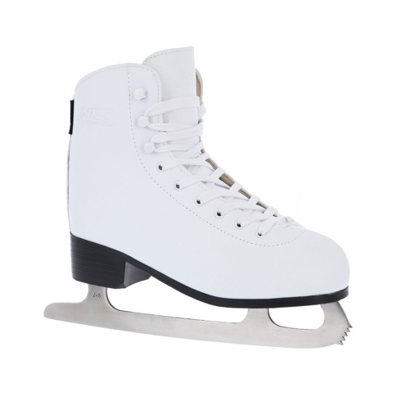

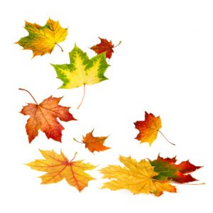
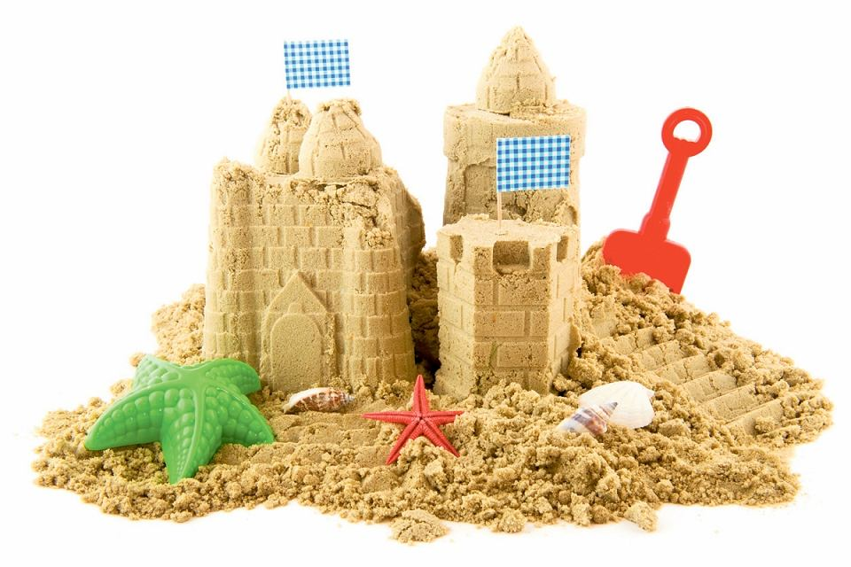

- Praca w książce: str. 47b - odnajdywanie elementów niepasujących do prezentowanej pory roku, nalepianie nazwy pory roku

- Karmimy kurki” – zabawa usprawniająca aparat mowy. Na kartkach dzieci rysują duże koła i je wycinają. Niepotrzebne fragmenty papieru tną na niewielkie kawałki (wielkości paznokcia kciuka) – będą udawać pokarm kurek. Następnie dzieci za pomocą słomek przenoszą papierowe ścinki na wycięte koła, przeliczają je.

- Dodatkowe zadanie dla chętnych: Znajdź 10 różnic i zaznacz na obrazku po lewej stronie

